BAZA DANYCH – MODEL KONCEPTUALNY



BAZA DANYCH – MODEL FIZYCZNY



DIAGRAM PRZYPADKÓW UŻYCIA

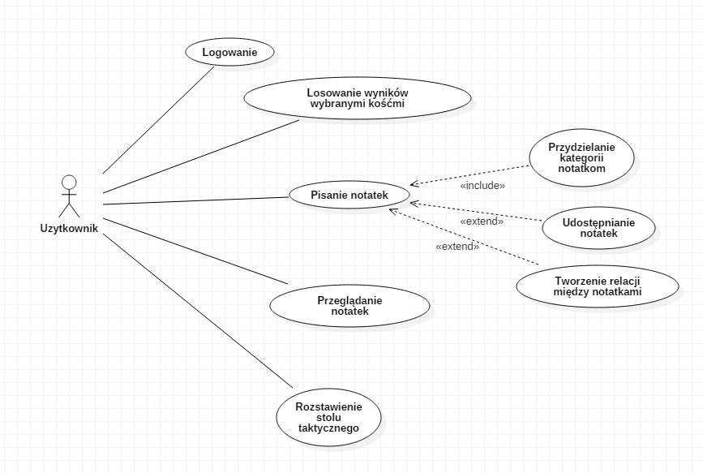

DIAGRAM KLAS

